ESERCIZIO ANALISI DI GRAFICI
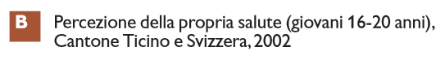
Contesto: salute, anno 2002; età 16 – 20 anni
Dai un titolo alla tabella:
Inventa la possibile domanda:
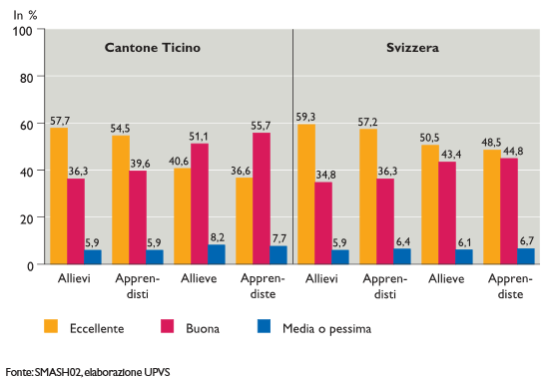
Presenta la tabella:

Ricava 5 informazioni a scelta.
Contesto: preoccupazioni, anno 2002; età 12 - 16 anni
Dai un titolo alla tabella:
Inventa la possibile domanda:
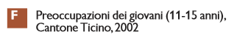
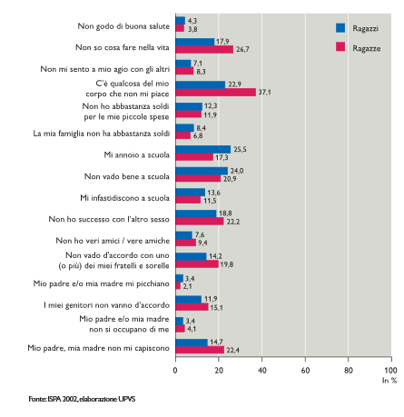
Presenta la tabella:

Ricava 5 informazioni a scelta.
Contesto: abuso di alcol
Dai un titolo alla tabella:

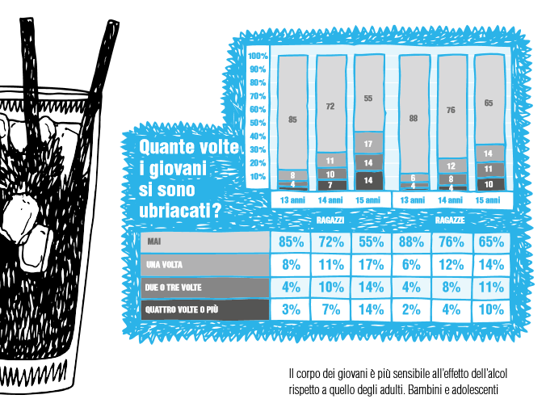
Domanda

http://www.hbsc.ch/pdf/hbsc_bibliographie_201.pdf

Presenta la tabella:

Ricava 5 informazioni a scelta.
Contesto: Consumo di Canapa (periodo ultimi 30 giorni)
Dai un titolo alla tabella:

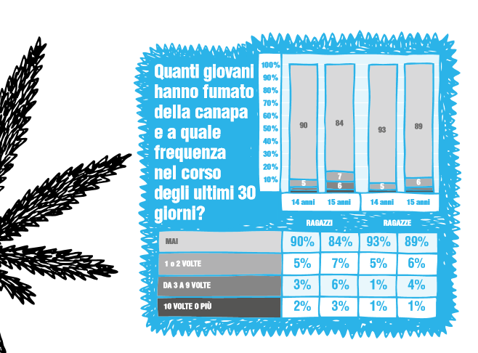
Domanda:

Presenta la tabella:

Ricava 5 informazioni a scelta.
Contesto: galleria autostradale del San Gottardo
Dai un titolo alla tabella:
Quale potrebbe essere la domanda dell’indagine?

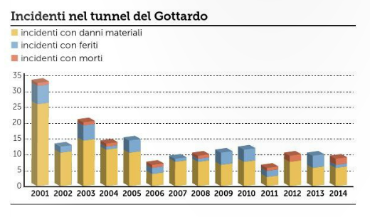
Presenta la tabella:

Ricava 5 informazioni a scelta.

